**Комплекс оценочных материалов по дисциплине**

**«Основы современных информационных технологий »**

**Задания закрытого типа**

**Задания закрытого типа на выбор правильного ответа**

*Выберите один правильный ответ*

1. Укажите, что собой представляет информация в информационных технологиях?

А) Знания, выраженные в сигналах, сообщениях, известиях, уведомлениях и т.д.

Б) Осознанные сведения об окружающем мире, которые являются объектом хранения, преобразования, передачи и использования

В) Количественная мера объектов и их свойств в окружающем мире

Г) Система сбора, анализа и обработки информации для принятия управленческих решений

Правильный ответ: Б

Компетенции (индикаторы): ОПК-4

2. Информация достоверна, если она

А) Отражает искажение в результате воздействия помех

Б) Отражает преднамеренное искажение или непреднамеренное искажение субъективного свойства

В) Отражает истинное положение дел

Г) Отражает недостаточно точные средства ее фиксации

Правильный ответ: В

Компетенции (индикаторы): ОПК-4

3. Уточните, в какой период начался четвертый этап эволюции информационных технологий?

А) С начала 70-х годов

Б) С начала XXI века

В) 1940-1960-е годы

Г) До второй половины XIX века

Правильный ответ: А

Компетенции (индикаторы): ОПК-4

4. Уточните, что собой представляют MS Word, MS Excel, MS PowerPoint и MS Access?

А) Программные средства защиты информации

Б) Офисные программные пакеты

В) Технология защиты данных

Г) Информационные технологии в офисе

Правильный ответ: Б

Компетенции (индикаторы): ОПК-4

*Выберите все правильные варианты ответов*

5. Перечислите, какие виды информации по ее форме представления вы знаете?

А) Графическая

Б) Упрощенная

В) Текстовая

Г) Числовая

Правильный ответ: А, В, Г

Компетенции (индикаторы): ОПК-4

6. Укажите, какие основные группы технологии защиты данных вы знаете?

А) Технические средства

Б) Программные средства

В) Дополнительные средства

Г) Организационные средства

Д) Упрощенные средства

Правильный ответ: А, Б, Г

Компетенции (индикаторы): ОПК-4

7. Перечислите, какие вы знаете мультимедийные устройства?

А) Компьютер

Б) Смартфон

В) Сенсорная панель

Г) Планшет

Д) Веб-камеры

Е) Графические видеокарты

Правильный ответ: А, Б, Г

Компетенции (индикаторы): ОПК-4

8. Уточните, между, чем обеспечивают связь сетевые технологии?

А) Между сайтом и интернетом

Б) Между устройствами и пользователями

В) Между программой и компьютером

Правильный ответ: Б

Компетенции (индикаторы): ОПК-4

**Задания закрытого типа на установление соответствия**

*Установите правильное соответствие*

*Каждому элементу левого столбца соответствует только один элемент правого столбца*

1. Установите правильное соответствие между терминами и их значениями

|  |  |
| --- | --- |
| 1) Сведения | А) Устройства, которые выполняют роль интерфейса между центральной частью компьютера и устройством отображения |
| 2) Мультимедиа | Б) Характеристика информационной системы, использование которой нарушителем может привести к реализации угрозы |
| 3) Видеокарты | В) Технология, которая сочетает в себе различные формы представления информации: видео, звук, текст |
| 4) Уязвимость | Г) Знания, выраженные в сигналах, сообщениях, известиях, уведомлениях и т.д. |

Правильный ответ:

|  |  |  |  |
| --- | --- | --- | --- |
| 1 | 2 | 3 | 4 |
| Г | В | А | Б |

Компетенции (индикаторы): ОПК-4

2. Установите правильное соответствие между видами обработки данных и их назначением

|  |  |
| --- | --- |
| 1) Валидация | А) Подробный список , сводные данные или вычисленная информация |
| 2) Агрегация | Б) Обеспечение правильности предоставленных данных |
| 3) Отчетность | В) Объединение нескольких фрагментов данных |
| 4) Классификация | Г) Разделение данных да различные категории |

Правильный ответ:

|  |  |  |  |
| --- | --- | --- | --- |
| 1 | 2 | 3 | 4 |
| Б | В | А | Г |

Компетенции (индикаторы): ОПК-4

3. Установите правильное соответствие между приложениями и их предназначением

|  |  |
| --- | --- |
| 1) Microsoft Word | А) Предназначен для ввода, редактирования, сохранения в печатном и электронном виде документов различной сложности |
| 2) Microsoft Excel | Б) Предназначена для представления информации в виде набора слайдов содержащих текст, графику, звук с разнообразными анимационными и видеоэффектами |
| 3) Microsoft Power Point | В) Предназначен для создания баз данных |
| 4) Microsoft Access | Г) Предназначен для обработки электронных таблиц, для расчетов и автоматической обработки больших массивов текстовой, числовой и графической информации |

Правильный ответ:

|  |  |  |  |
| --- | --- | --- | --- |
| 1 | 2 | 3 | 4 |
| А | Г | Б | В |

Компетенции (индикаторы): ОПК-4

**Задания закрытого типа на установление правильной последовательности**

*Установите правильную последовательность*

1. Установите правильную последовательность этапов работы в Microsoft Excel

А) Запуск программы

Б) Сохранение файла

В) Создание нового файла

Г) Работа с таблицей

Д) Закрытие файла

Е) Навигация по файлу

Правильный ответ: А, В, Б, Г, Е, Д

Компетенции (индикаторы): ОПК-4

2. Установите правильную последовательность этапов работы с видеокартами

А) Обслуживание и очистка видеокарты

Б) Использование предустановок

В) Проверка и оптимизация производительности

Г) Настройка параметров видеокарты

Д) Установка драйверов

Е) Определение модели видеокарты

Правильный ответ: Е, Д, Г, Б, В, А

Компетенции (индикаторы): ОПК-4

3. Установите правильную последовательность подключения принтера с помощью USB-кабеля

А) Открыть меню «Пуск», выбрать «Параметры»

Б) Поставить принтер рядом с включенным компьютером и подключить кабель к одному из USB-разъемов

В) Установить драйверы

Г) Выбрать «Добавить устройство»

Д) Нажать на «Принтеры и сканеры»

Е) Перейти в раздел «Устройства»

Правильный ответ: Б, А, Е, Д, Г, В

Компетенции (индикаторы): ОПК-4

**Задания открытого типа**

**Задания открытого типа на дополнение**

*Напишите пропущенное слово (словосочетание)*

1._________ – это осознанные сведения об окружающем мире, которые являются объектом хранения, преобразования, передачи и использования

Правильный ответ: информация

Компетенции (индикаторы): ОПК-4

2. ________ – это слияние нескольких файлов и даже каталогов в единый файл – архив

Правильный ответ: архивация

Компетенции (индикаторы): ОПК-4

3.__________дает возможность получать, хранить и отправлять сообщения

Правильный ответ: электронная почта

Компетенции (индикаторы): ОПК-4

4. Текстовый процессор __________ предназначен для ввода, редактирования, сохранения в печатном и электронном виде документов различной сложности

Правильный ответ: Microsoft Word / MS Word

Компетенции (индикаторы): ОПК-4

**Задания открытого типа с кратким свободным ответом**

*Дайте ответ на вопрос*

1. Расшифруйте, что обозначает аббревиатура «СУБД»?

Правильный ответ: система управления базой данных

Компетенции (индикаторы): ОПК-4

2.Укажите, какие вы знаете возможности применения Microsoft Office?

Правильный ответ должен содержать, как минимум два правильных ответа из приведенных: 1) Обработка текстовых документов, 2) Работа с табличными документами, 3) Подготовка презентаций, 4) Управление документами, 5) Автоматическая подстройка интерфейса

Компетенции (индикаторы): ОПК-4

3. Перечислите, какие вы знаете информационные технологии, используемые в офисе?

Правильный ответ должен содержать, как минимум три правильных ответа из приведенных: 1) Базы данных, 2) Текстовый процессор, 3) Электронная почта, 4) Электронный календарь, 5) Вэб-разработка

Компетенции (индикаторы): ОПК-4

4. Расшифруйте, что обозначает аббревиатура АИТ?

Правильный ответ: автоматизированные информационные технологии

Компетенции (индикаторы): ОПК-4

**Задания открытого типа с развернутым ответом**

*Дайте ответ на вопрос*

1. Укажите, панель задач, какой программы представлена на данном изображении?

Перечислите, стандартные правила оформления документа в данной программе: 1) размер и ориентация, 2) поля, 3) выравнивание, 4) абзацный отступ, 5) шрифт.



Время выполнения – 10 мин.

Ожидаемый результат:

Программа Microsoft Word.

1) размер А4, ориентация книжная;

2) верхние и нижние поля – 20 мм, правое – 10 мм, левое – 20 мм;

3) выравнивание по ширине;

4) абзацный отступ – 1,25 ;

5) шрифт Times New Roman

Критерий оценивания: полное содержательное соответствие вышеприведённому описанию.

Компетенции (индикаторы): ОПК-4

2. Расшифруйте, какие свойства имеют данные кнопки на панели инструментов в Microsoft Word?

1.

2.

3.

4.

5.

6.

7.

Время выполнения – 10 мин.

Ожидаемый результат:

1 – открыть, 2 – заливка, 3 – интервал, 4 – найти текст, 5 – закрыть, 6 – сохранить, 7 – цвет текста

Критерий оценивания: полное содержательное соответствие вышеприведённому описанию.

Компетенции (индикаторы): ОПК-4

3. Укажите, панель задач, какой программы представлена на данном изображении? Расшифруйте, что обозначают кнопки из данной программы, приведенные ниже панели задач?



1.

2.

3.

4.

5.

6.

7.

Время выполнения – 10 мин.

Ожидаемый результат:

Программа Microsoft Power Point. 1 – вставить, 2 – вставка картинок, 3 – макет, 4 – масштаб, 5 – ориентация слайдов, 6 – просмотр, 7 – создать слайд

Критерий оценивания: полное содержательное соответствие вышеприведённому описанию.

Компетенции (индикаторы): ОПК-4

4. Расшифруйте, какие организации данных изображены на схемах 1, 2.а) и 2.б)?

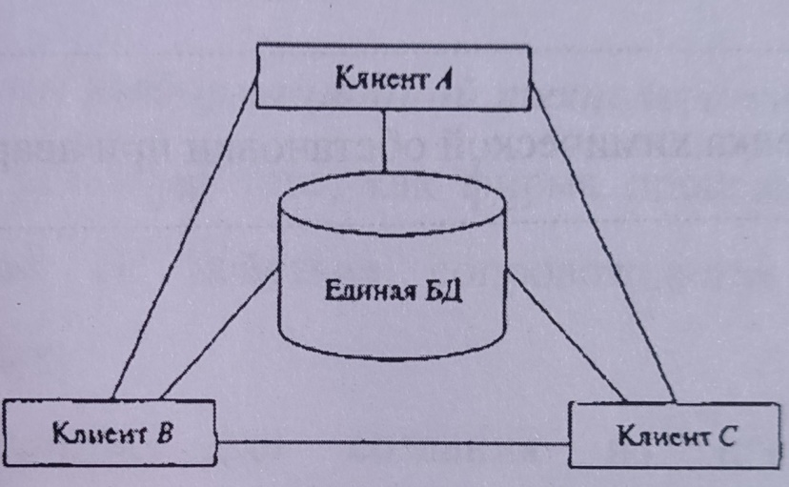

1

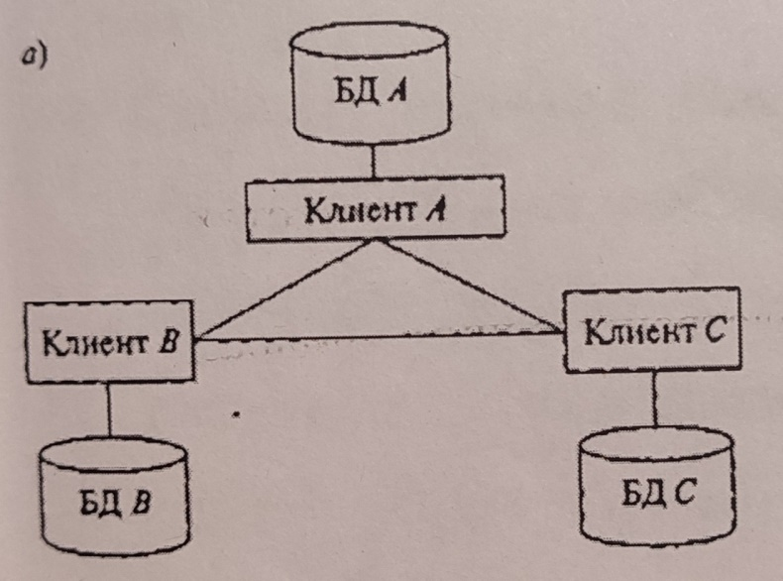

2.а)

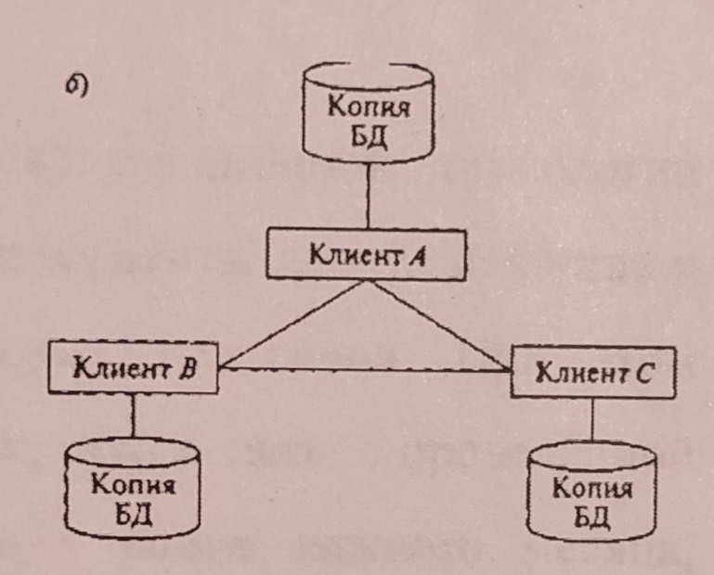

Рис. 2.б)

Время выполнения – 10 мин.

Ожидаемый результат:

Рис.1 – централизованная организация данных с наличием на сервере общей базы данных; рис.2, а) – децентрализованная организация данных с разделением общей базы данных на несколько физически распределенных. Каждый клиент имеет доступ к своей БД, которая может быть частью общей базы данных; рис.2, б) – децентрализованная организация данных с разделением общей базы данных на несколько физически распределенных. Каждый клиент имеет доступ к своей БД, которая может быть копией общей базы данных

Критерий оценивания: полное содержательное соответствие вышеприведённому описанию.

Компетенции (индикаторы): ОПК-4